BỘ GiÁO DỤC VÀ ĐÀO TẠO
TRƯỜNG ĐẠI HỌC PHENIKAA



Báo cáo dự án xây dựng plugin ecommerce MVP cùng child theme

Học phần | : | Kỹ thuật phần mềm
Mã học phần | : | CSE702025
Lớp | : | LT6
Giảng viên | : | Vũ Quang Dũng
Nhóm | : | 2

Hà Nội – 2025

STT | Họ và tên | MSSV | Vai trò trong nhóm | Điểm đánh giá của giảng viên  (thang 10)
1 | Đỗ Thanh Tùng | 23010144 | Trưởng nhóm | 10
2 | Phạm Duy Anh | 23010155 | Thành viên | 10
3 | Nguyễn Trọng Hùng | 23010083 | Thành viên | 10
4 | Lê Sơn Hải | 23010007 | Thành viên | 10
Nhóm 2

Mục Lục

- Bảng phân chia công việc...........................................................4
- Giới thiệu chung.........................................................................5
- Giới thiệu đề tài.....................................................................5
- Xác định yêu cầu,chức năng mục tiêu...................................5
- Thiết kế hệ thống........................................................................7
- Mô tả hệ thống.......................................................................7
  - Mô hình xây dựng(MVC)............................................7
  - Biểu đồ phân cấp chức năng(BDF).............................8
  - Biểu đồ luồng dữ liệu(DFD).......................................9
- Phân tích thiết kế hệ thống...................................................11
  - Phân tích thiết kế CSDL............................................11
  - Sơ đồ Usecase...........................................................12
  - Flow...........................................................................13
  - Thiết kế hướng đối tượng..........................................18
- Giao diện người dùng...............................................................18
  - Đăng nhập / Đăng ký ...............................................18
  - Giao diện Admin.......................................................19
  - Giao diên User...........................................................22
- Kết quả và đánh giá..................................................................25
- Kết quả và đánh giá.............................................................25
- Hướng phát triển.................................................................26
- Lời cảm ơn...............................................................................26

I. Bảng phân chia công việc chi tiết của các thành viên trong nhóm theo từng tuần
Tuần | Thành viên | Công việc
Tuần 1 | Cả Nhóm | Phân tích yêu cầu, thiết kế sơ bộ UI, tạo child theme từ GeneratePress
Tuần 2 | Đỗ Thanh Tùng | Phân tích chức năng plugin, tạo các Custom Post Type (Sản phẩm, Đơn hàng)
Tuần 3 | Phạm Duy Anh | Thiết kế trang chủ và trang shop theo UI mẫu
Tuần 4 | Nguyễn Trọng Hùng  Lê Sơn Hải | Viết shortcode hiển thị sản phẩm, giỏ hàng, trang tài khoản
Tuần 5 | Đỗ Thanh Tùng | Tích hợp UI với các shortcode từ plugin
Tuần 6 | Đỗ Thanh Tùng  Phạm Duy Anh | Xử lý logic thêm sản phẩm vào giỏ, lưu đơn hàng, xem lịch sử đơn hàng
Tuần 7 | Nguyễn Trọng Hùng  Lê Sơn Hải | Kiểm thử
Tuần 8 | Cả Nhóm | Đánh giá toàn bộ, kiểm thử tổng bộ, hoàn thiện báo cáo.

II. Giới thiệu chung:
- Giới thiệu đề tài:
- Trong kỷ nguyên số hiện nay, công nghệ thông tin đã trở thành nhân tố không thể thiếu, định hình lại cách thức con người giao tiếp, làm việc và giải trí. Laptop, smartphone không chỉ là công cụ mà còn là người bạn đồng hành trong cuộc sống hàng ngày. Số lượng người dùng mong muốn sở hữu những thiết bị công nghệ cao cấp, vừa mạnh mẽ vừa bền bỉ, ngày càng tăng nhanh. Apple, với danh tiếng toàn cầu về chất lượng và độ bền sản phẩm, luôn là lựa chọn hàng đầu của nhiều người. Tuy nhiên, việc chưa có cửa hàng chính thức tại Việt Nam đã tạo nên rào cản lớn đối với người tiêu dùng trong việc tiếp cận và trải nghiệm sản phẩm một cách trọn vẹn. Nhằm khắc phục điều này, chúng tôi phát triển một plugin tối giản, giúp phân phối và giới thiệu các sản phẩm trong hệ sinh thái Apple đến gần hơn với người dùng Việt Nam. Chúng tôi tin rằng dự án sẽ góp phần mang đến trải nghiệm mua sắm tiện lợi, nhanh chóng và đáng tin cậy, mở ra cơ hội tiếp cận công nghệ đỉnh cao cho đông đảo người dùng trong nước.
2. Xác định yêu cầu, chức năng mục tiêu:
2.1 Xác định yêu cầu:
-Xây dựng một plugin eCommerce tối giản cho WordPress, không dùng WooCommerce, nhưng vẫn hỗ trợ:
+Quản lý sản phẩm( cho phép lưu, sửa, xóa, tìm kiếm sản phẩm)
+Hiển thị sản phẩm dạng lưới.(Giao diện thân thiện, dễ sử dụng, tương thích cao với nhiều chình duyệt, thiết bị)
+Thêm vào giỏ Đặt hàng.
+Quản lý tài khoản người dùng.
+Tùy biến giao diện thông qua child theme từ GeneratePress, sao cho giống với mẫu trang.

  - Tác nhân người dùng:
- Khách truy cập.
- Người dùng đã đăng kí.
- Quản tri viên.
2.3. Chức năng, phân tích chức năng(theo tác nhân)
- Khách truy cập:
+ Là người dùng cuối .
+ Đăng kí/Đăng nhập để dễ dàng mua hàng .
+ Có thể xem thông tin sản phẩm (Ảnh, giá tiền , đánh giá của nhiều người trải nghiệm trước ) .
+ Có thể liên hệ với các Page của Shop để được tư vấn nhu cầu, đưa ra được sản phẩm ưng ý để chốt mua .
- Người dùng đã đăng kí:
+ Có thể làm mọi điều như khách truy cập .
+ Mua hàng , thêm sản phẩm vào giỏ hàng để dễ dàng mua hơn .
+ Xem được các thông tin cá nhân đã đăng kí từ trước và chỉnh sửa thông tin cần thiết nếu cần .
+ Xem giỏ hàng để có thể thanh toán , chốt thông tin cá nhân đã đúng hay chưa , chỉnh sửa đơn hàng (thêm , bớt , xóa sản phẩm) .
- Quản trị viên:
+ Quản lí sản phẩm (Thêm , sửa , bớt , xóa)..
+ Quản lí danh mục(Thêm , sửa , bớt , xóa) .
+ Tạo sản phẩm .
+ Quản lí đơn hàng(Xem, duyệt, xóa) .
+ Kiểm tra thanh toán của khách hàng
III. Thiết kế hệ thống:
- Mô tả hệ thống:
  - Mô hình xây dụng(MVC)
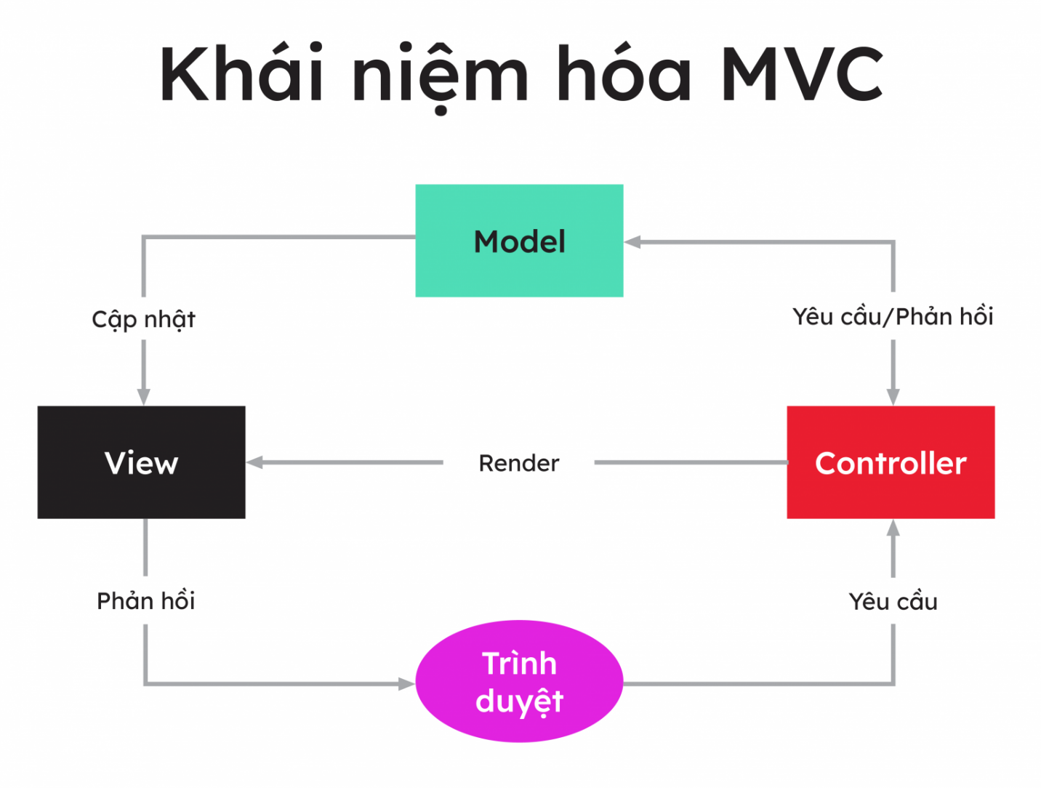
- Model(M) – Dữ liệu và xử lý nghiệp vụ:
+ Quản lý thông tin sản phẩm: tên, giá, hình ảnh, mô tả, số lượng tồn kho,..
+ Xử lý logic giỏ hàng: thêm, sửa, xóa sản phẩm, tính tổng tiền, thuế,...
+ Quản lý người dùng: địa chỉ, tài khoản thanh toán, số điện thoại, ...
- View(V) – Giao diện người dùng:
+ Hiển thị danh sách sản phẩm, chi tiết sản phẩm, giỏ hàng, thanh thanh toán,..
+ Giao diện thân thiện, phù hợp với nhiều người

- Controller(C) – Điều kiển và kết nối model với View:
+ Điều khiển hành vi: người dùng bấm vào nút: thêm giỏ hàng, xóa, mua ngay,..
+ Lắng nghe dữ liệu từ Model thay đổi và cập nhật lại View.
  - Biểu đồ phân cấp chức năng(BDF):

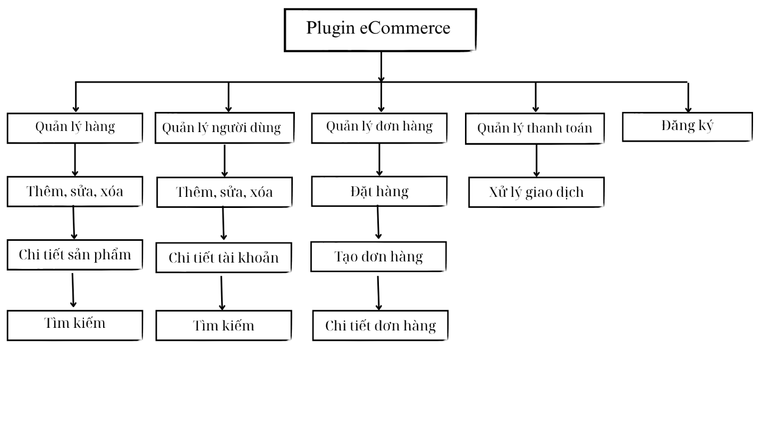

- Sơ đồ mô tả mô tả luồng dữ liệu của một hệ thống. Nó giúp chúng ta hình dung cách dữ liệu di chuyển và được xử lý trong một hệ thống, từ điểm bắt đầu đến điểm kết thúc.

  - Biểu đồ luồng dữ liệu (DFD):

( Biểu đồ dữ liệu lever 0)

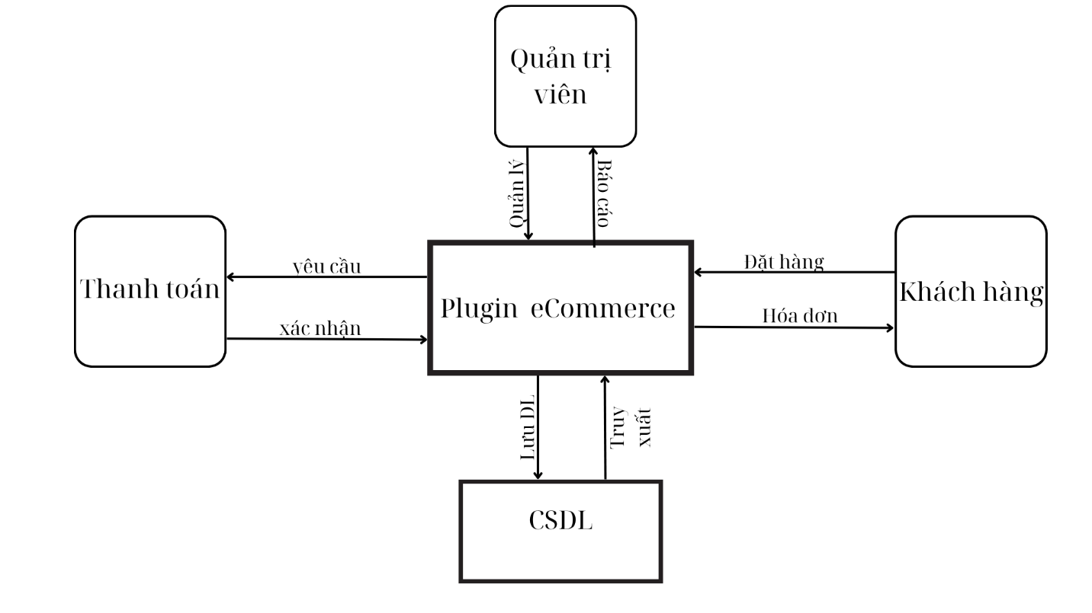

(Biểu đồ dữ liệu lever 1)

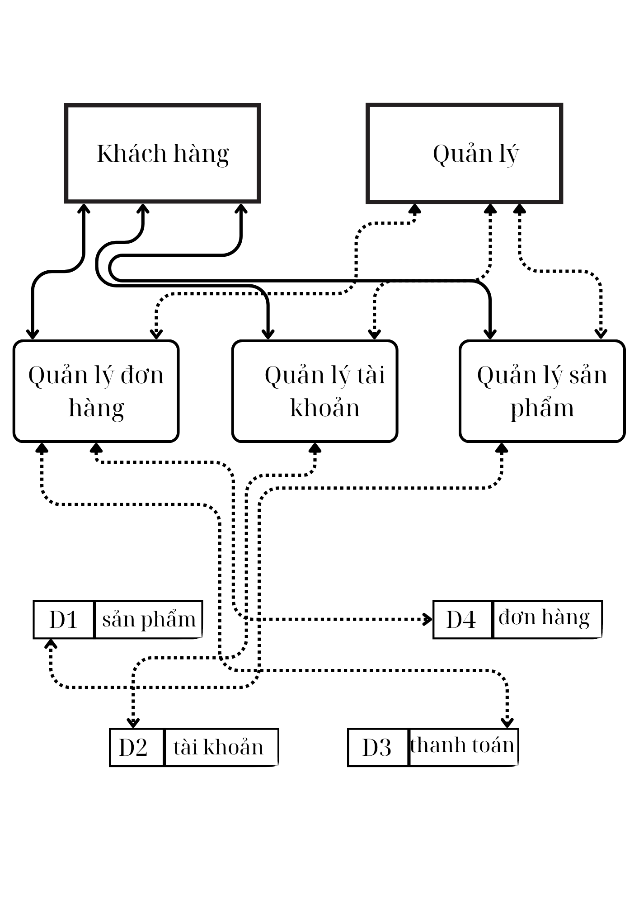

- Phân tích hệ thống:
  - Phân tích thiết kế CSDL:

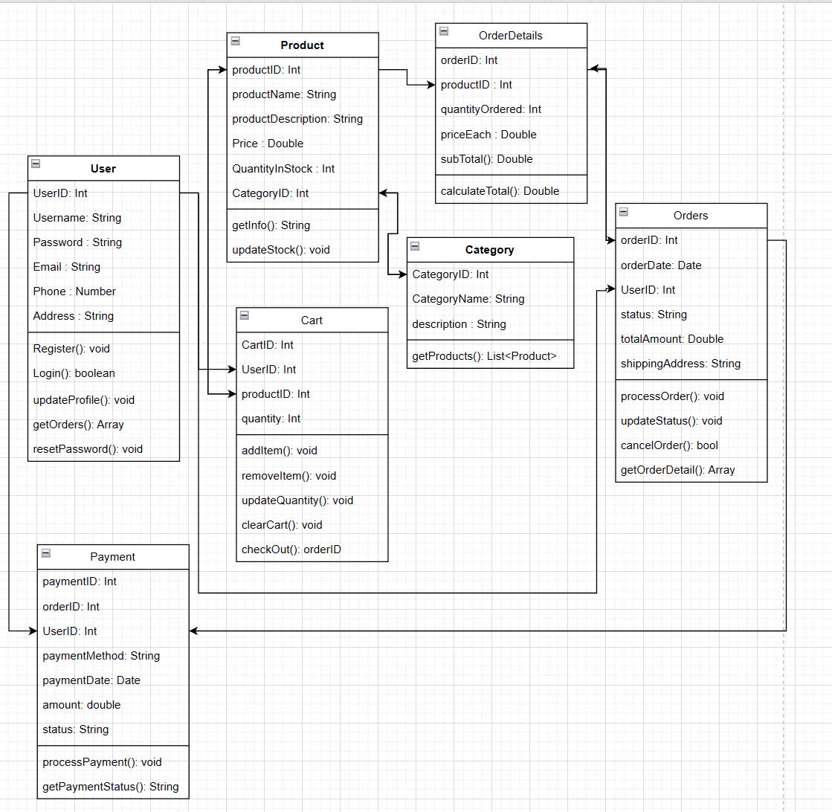

  - Sơ đồ Usecase:
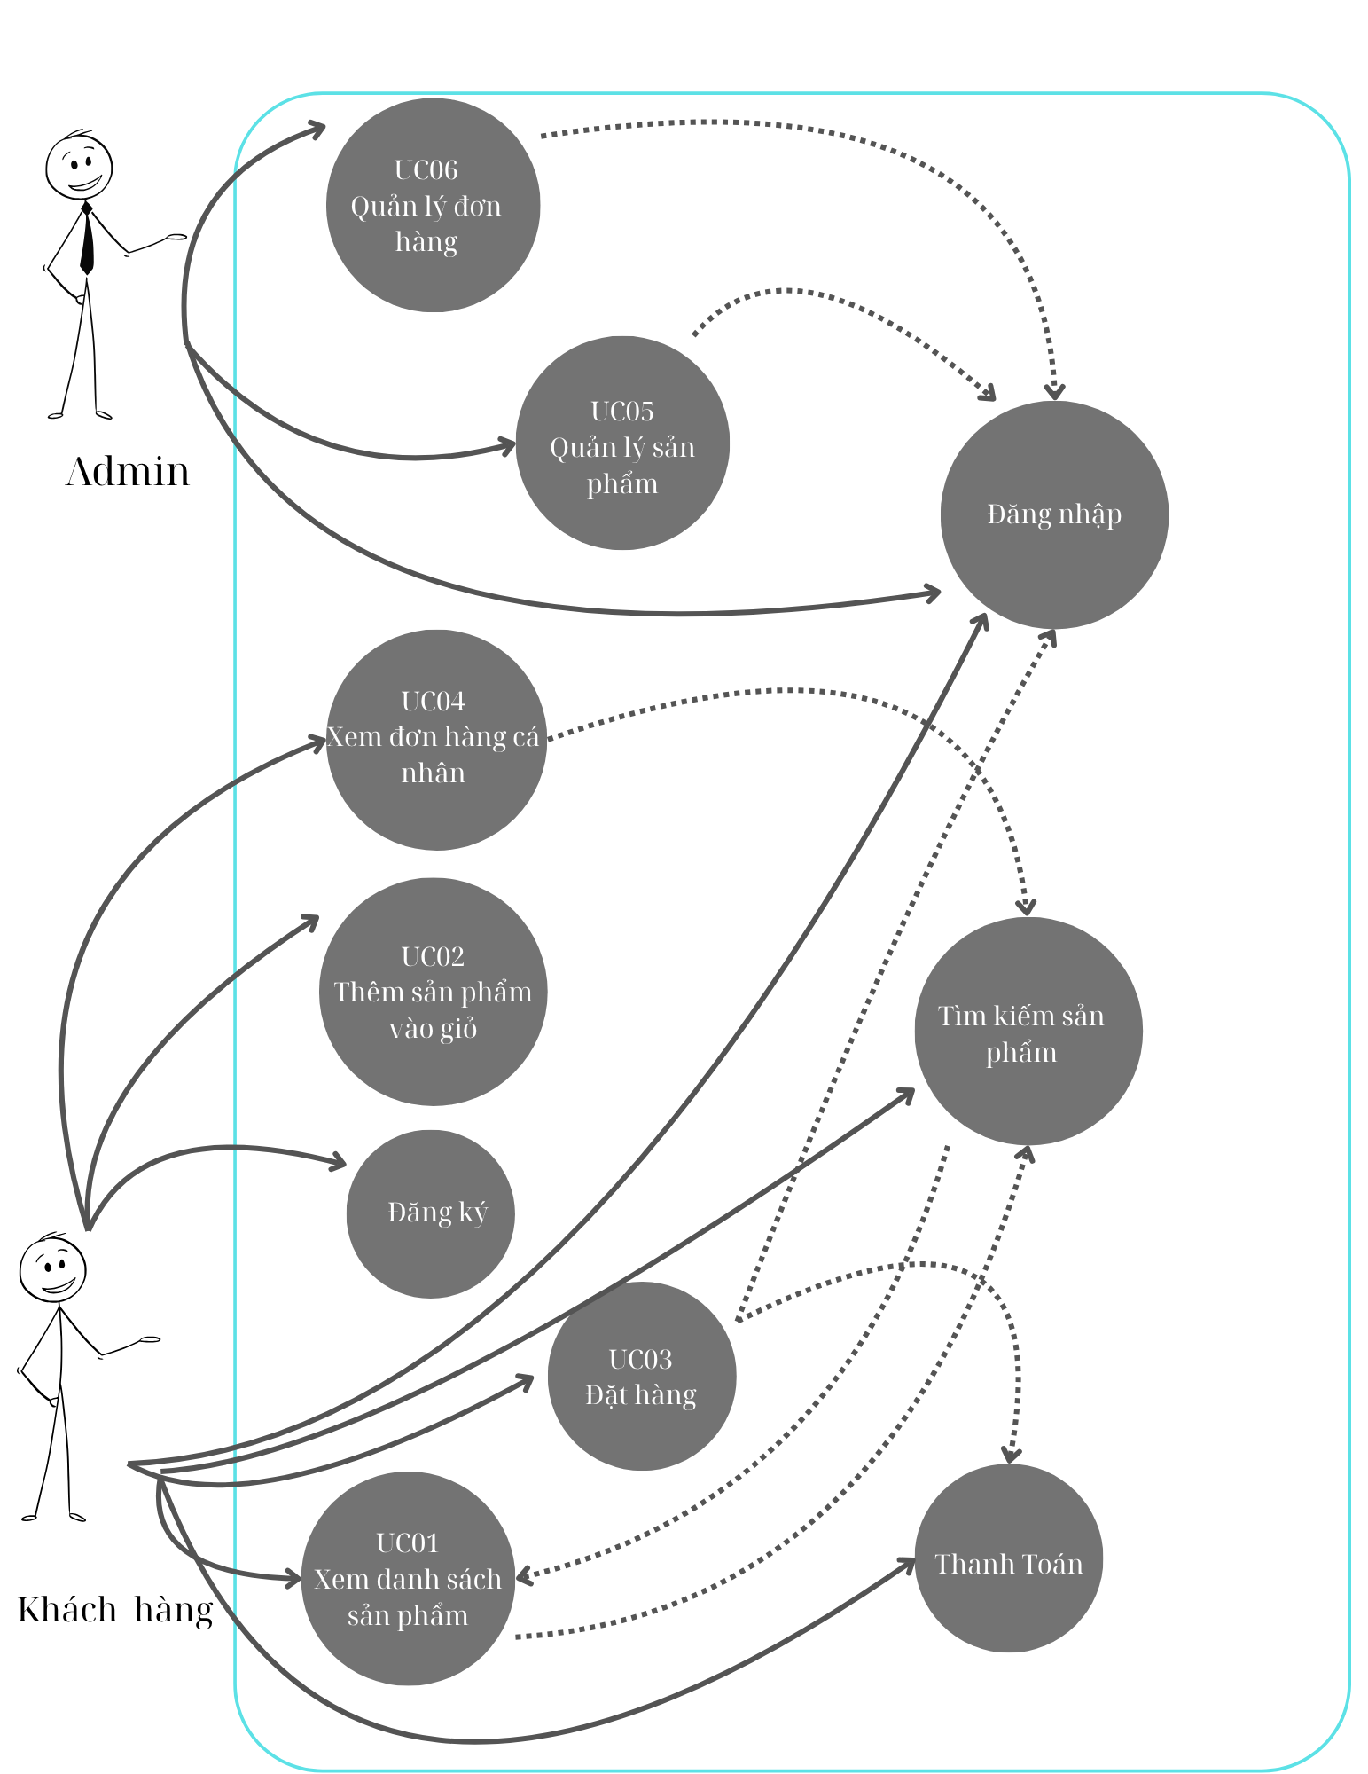

UC01: Xem danh sách sản phẩm
Actor: Khách hàng
Điều kiện tiên quyết: Không có
Luồng chính:
- Khách hàng truy cập vào trang web
- Hệ thống hiển thị danh sách sản phẩm điện thoại
- Khách hàng có thể xem thông tin cơ bản: tên, hình ảnh, giá, đánh giá
- Khách hàng có thể lọc theo thương hiệu, giá, tính năng
- Khách hàng có thể sắp xếp theo giá, tên, đánh giá
Luồng phụ:
- 2a. Nếu không có sản phẩm nào, hiển thị thông báo "Không có sản phẩm"
- 4a. Khách hàng có thể tìm kiếm sản phẩm theo từ khóa
Kết quả: Khách hàng xem được danh sách sản phẩm phù hợp
UC02: Thêm sản phẩm vào giỏ
Mô tả: Khách hàng thêm sản phẩm điện thoại vào giỏ hàng để chuẩn bị mua
Actor: Khách hàng
Điều kiện tiên quyết: Không có
Luồng chính:
- Khách hàng chọn sản phẩm muốn mua
- Khách hàng xem chi tiết sản phẩm
- Khách hàng chọn số lượng
- Khách hàng nhấn "Thêm vào giỏ"
- Hệ thống kiểm tra tồn kho
- Hệ thống thêm sản phẩm vào giỏ hàng
- Hiển thị thông báo thành công
Luồng phụ:
- 5a. Sản phẩm hết hàng → Hiển thị thông báo "Sản phẩm tạm hết hàng"
- 5b. Số lượng yêu cầu > tồn kho → Hiển thị thông báo và gợi ý số lượng tối đa
Kết quả: Sản phẩm được thêm vào giỏ hàng thành công
UC03: Đặt hàng
Mô tả: Khách hàng thực hiện đặt hàng các sản phẩm trong giỏ hàng
Actor: Khách hàng
Điều kiện tiên quyết:
- Khách hàng đã đăng nhập
- Giỏ hàng có ít nhất 1 sản phẩm
Luồng chính:
- Khách hàng vào trang giỏ hàng
- Khách hàng xem lại danh sách sản phẩm
- Khách hàng nhấn "Đặt hàng"
- Khách hàng nhập thông tin nhận hàng (địa chỉ, số điện thoại)
- Khách hàng chọn phương thức thanh toán
- Khách hàng xác nhận đặt hàng
- Hệ thống kiểm tra thông tin và tồn kho
- Hệ thống tạo đơn hàng
- Hệ thống xử lý thanh toán
- Gửi email xác nhận đơn hàng
Luồng phụ:
- 2a. Khách hàng có thể thay đổi số lượng hoặc xóa sản phẩm
- 7a. Thông tin không hợp lệ → Yêu cầu nhập lại
- 7b. Sản phẩm hết hàng → Thông báo và cập nhật giỏ hàng
- 9a. Thanh toán thất bại → Thông báo lỗi, đơn hàng chưa được tạo
Kết quả: Đơn hàng được tạo thành công
UC04: Xem đơn hàng cá nhân
Mô tả: Khách hàng xem lịch sử và trạng thái các đơn hàng của mình
Actor: Khách hàng
Điều kiện tiên quyết: Khách hàng đã đăng nhập
Luồng chính:
- Khách hàng truy cập trang "Đơn hàng của tôi"
- Hệ thống hiển thị danh sách đơn hàng của khách hàng
- Khách hàng xem thông tin: mã đơn, ngày đặt, tổng tiền, trạng thái
- Khách hàng có thể xem chi tiết từng đơn hàng
- Khách hàng xem được thông tin giao hàng
Luồng phụ:
- 2a. Chưa có đơn hàng nào → Hiển thị "Bạn chưa có đơn hàng nào"
- 4a. Khách hàng có thể hủy đơn hàng (nếu chưa xử lý)
- 4b. Khách hàng có thể theo dõi vận chuyển
Kết quả: Khách hàng xem được thông tin đơn hàng cá nhân

UC05: Quản lý sản phẩm (Admin)
Mô tả: Quản trị viên quản lý thông tin sản phẩm điện thoại
Actor: Quản trị viên
Điều kiện tiên quyết: Quản trị viên đã đăng nhập với quyền admin
Luồng chính:
- Admin truy cập trang quản lý sản phẩm
- Hệ thống hiển thị danh sách sản phẩm
- Admin có thể thực hiện các thao tác:
  - Thêm sản phẩm mới
  - Sửa thông tin sản phẩm
  - Xóa sản phẩm
  - Cập nhật số lượng tồn kho
  - Thay đổi trạng thái (hiển thị/ẩn)
Thêm sản phẩm: 4. Admin nhấn "Thêm sản phẩm" 5. Admin nhập thông tin: tên, mô tả, giá, hình ảnh, thông số kỹ thuật 6. Admin xác nhận thêm 7. Hệ thống lưu thông tin sản phẩm
Sửa sản phẩm: 4. Admin chọn sản phẩm cần sửa 5. Admin cập nhật thông tin 6. Admin xác nhận cập nhật 7. Hệ thống lưu thay đổi
Luồng phụ:
- 5a/5b. Thông tin không hợp lệ → Hiển thị lỗi và yêu cầu nhập lại
- 3c. Xóa sản phẩm đã có đơn hàng → Chỉ cho phép ẩn, không xóa
Kết quả: Sản phẩm được quản lý thành công

UC06: Quản lý đơn hàng (Admin)
Mô tả: Quản trị viên quản lý và xử lý các đơn hàng của khách hàng
Actor: Quản trị viên
Điều kiện tiên quyết: Quản trị viên đã đăng nhập với quyền admin
Luồng chính:
- Admin truy cập trang quản lý đơn hàng
- Hệ thống hiển thị danh sách đơn hàng
- Admin có thể xem đơn hàng theo trạng thái:
  - Chờ xử lý
  - Đã xác nhận
  - Đang giao hàng
  - Đã hoàn thành
  - Đã hủy
- Admin chọn đơn hàng để xem chi tiết
- Admin có thể cập nhật trạng thái đơn hàng
- Admin có thể thêm ghi chú
- Hệ thống gửi thông báo cho khách hàng
Luồng phụ:
- 3a. Admin có thể lọc đơn hàng theo ngày, khách hàng, trạng thái
- 3b. Admin có thể tìm kiếm đơn hàng theo mã đơn
- 5a. Hủy đơn hàng → Cần nhập lý do hủy
- 5b. Xác nhận đơn hàng → Kiểm tra tồn kho trước khi xác nhận
Kết quả: Đơn hàng được xử lý và cập nhật trạng thái thành công

  - Thiết kế hướng đối tượng:
- User:
+ Product: Xem chi tiết, đánh giá hàng.
+ Order: Mua hàng.
+ Cart: Quản lý giỏ hàng(thêm hoặc xóa sản phẩm khỏi giỏ hàng)
+ OrderDetails: Xem đơn hàng
+ User: Quản lý profile(sửa, xóa, thêm thông tin )
+ Payment: Thanh toán tiền mua sản phẩm
- Admin:
+ Product: Xem chi tiết sản phẩm, thêm, sửa, xóa sản phẩm.
+ OrderDetail: Quản lý đơn hàng, lượng hàng nhập vào và bán ra.
+ User: Quản lý người dùng, xem chi tiết thông tin người dùng.
+ Payment: Quản lý doanh thu, quản lý giá bán sản phẩm.
IV. Giao diện người dùng:
  - Đăng nhập / Đăng ký:
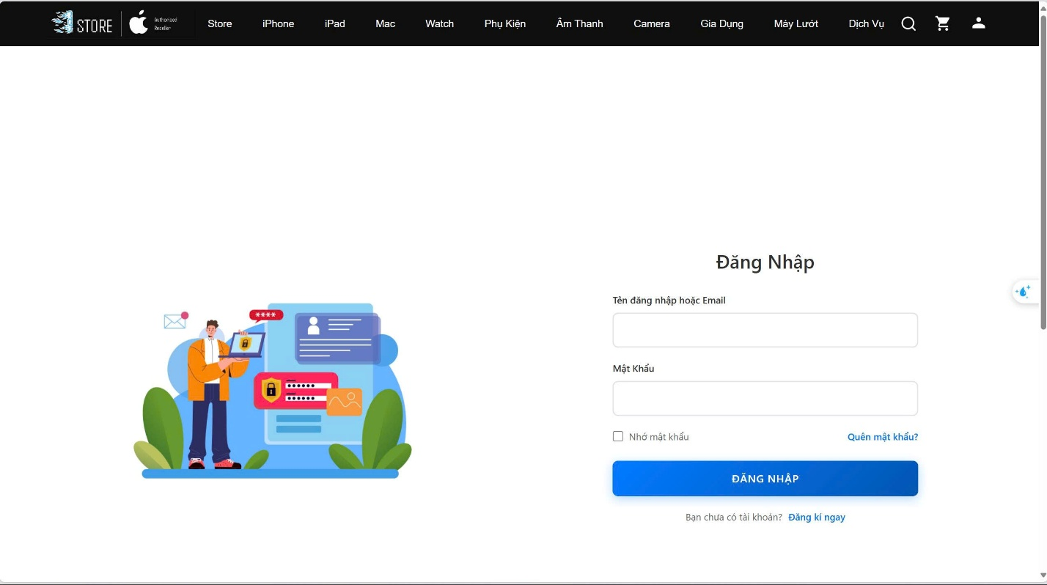
(H1) User và admin đăng nhập tài khoản của mình tại đây
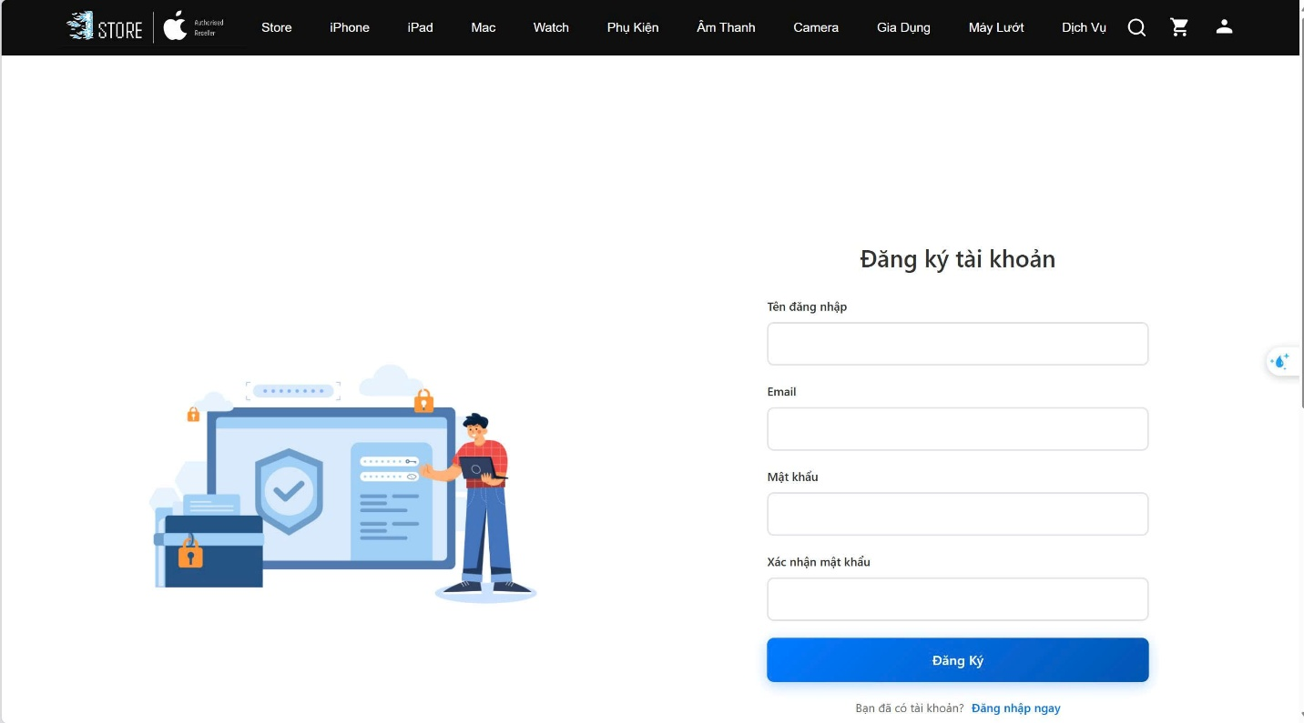
(H2) Form đăng kỳ tài khoản người dùng.
  - Giao diện Admin:
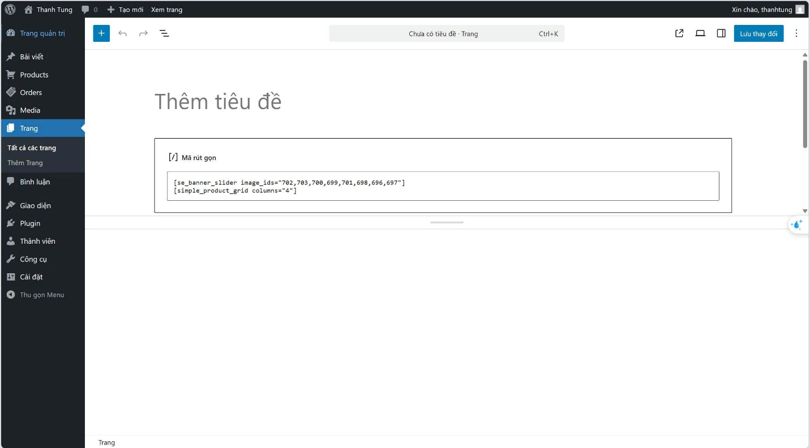
(H1) Sử dụng các shortcode để hiển thị nội dung cho trang
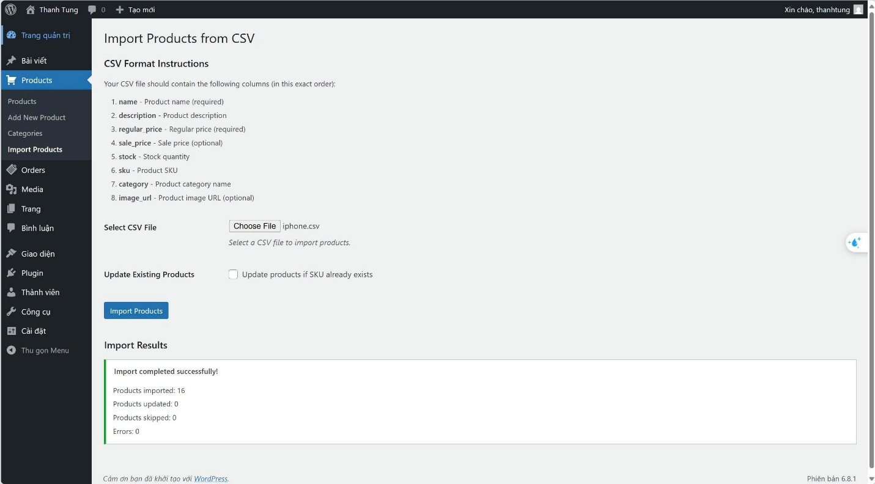
(H2) Admin import sản phẩm từ file csv
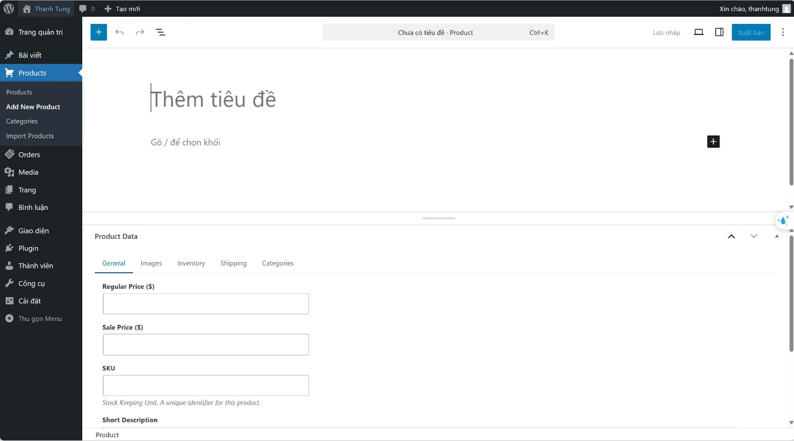
(H3) Admin thêm sản phẩm vào trang web: có thể set giá, thêm mô tả cho sản phẩm
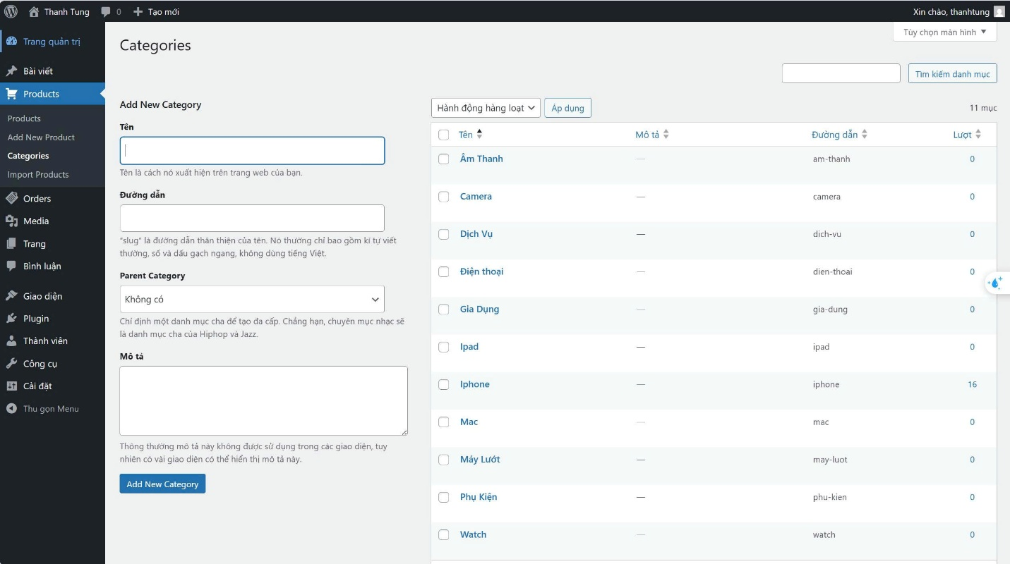
(H4) Admin quản lý danh mục sản phẩm trên web. Đưa các sản phẩm cùng loại vào một danh mục.
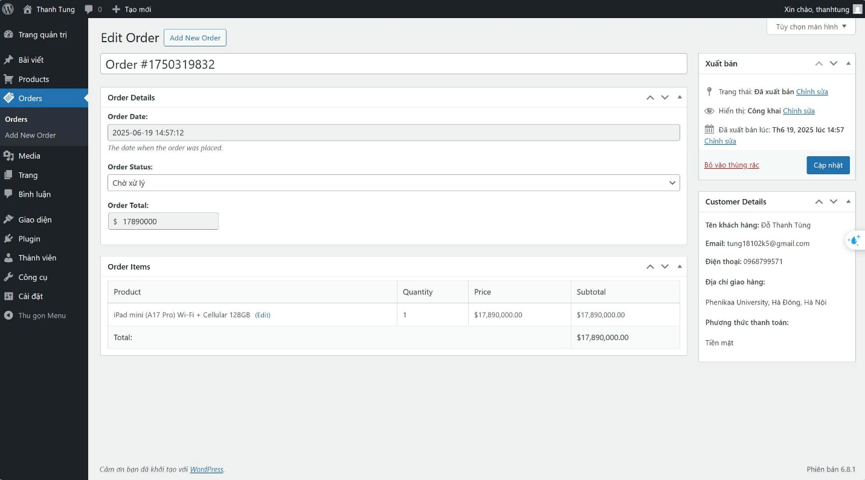
(H5) Sau khi user mua sản phẩm bất kỳ thông tin đơn hàng sẽ được cập nhật vào trang oders để admin dễ quản lý.
  - Giao diên User:
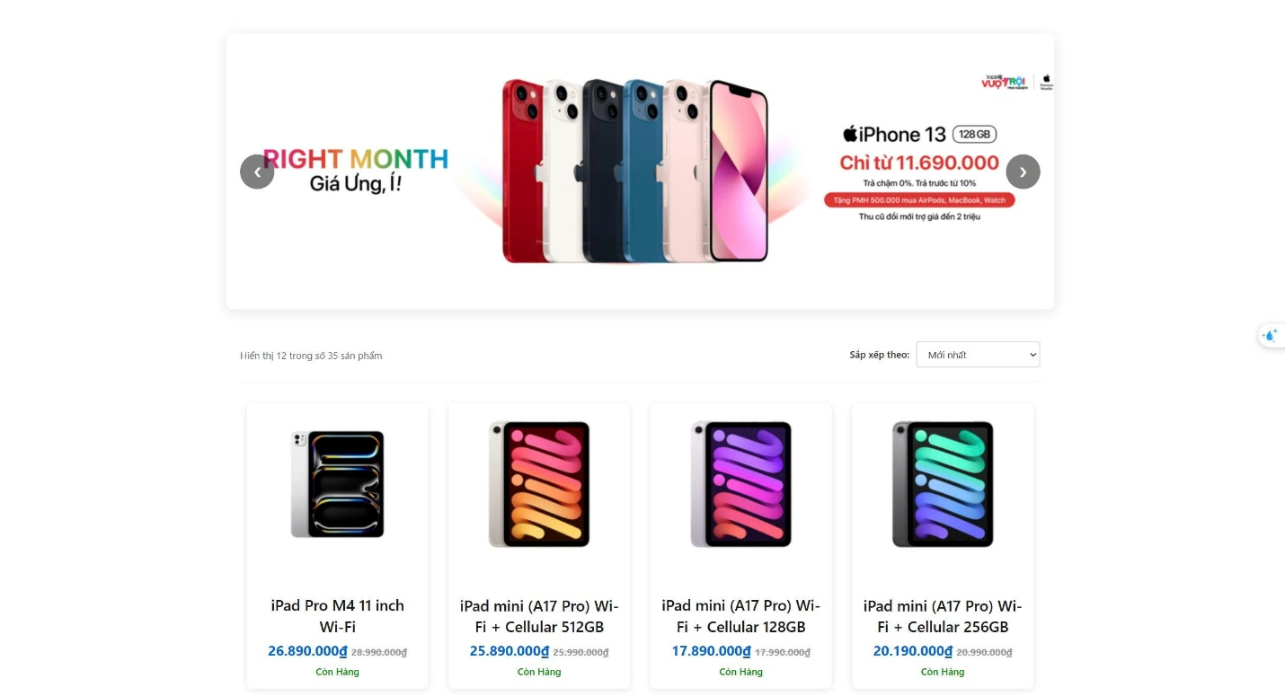
(H1) Trang sản phẩm sau khi dùng các shortcode(góc nhìn view).
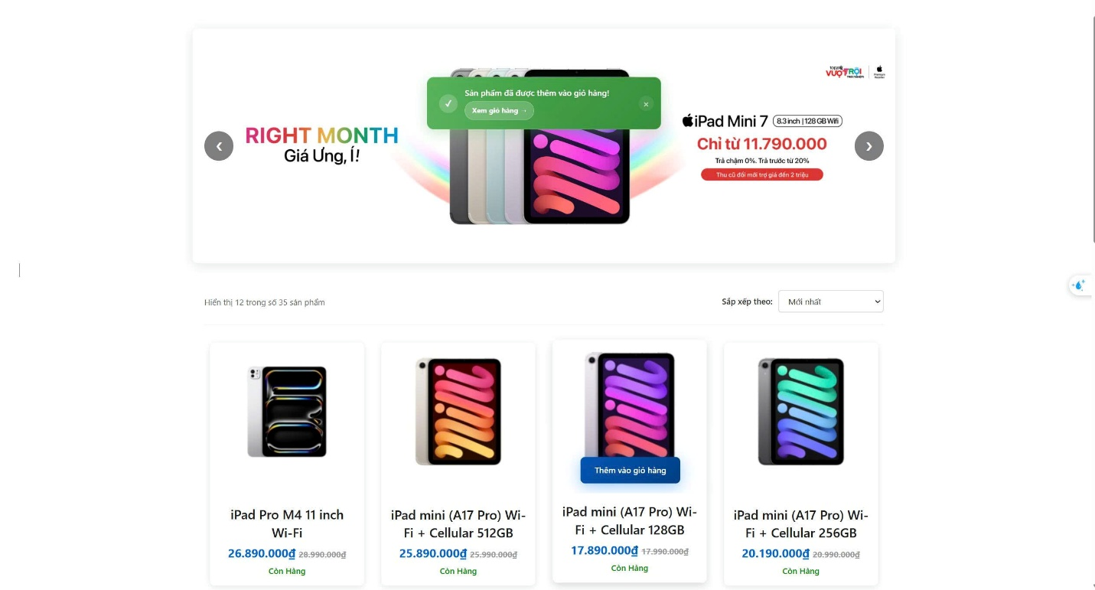
(H2) Khi user click vào thêm giỏ hàng, sản phẩm tự động thêm vào giỏ hàng của user.
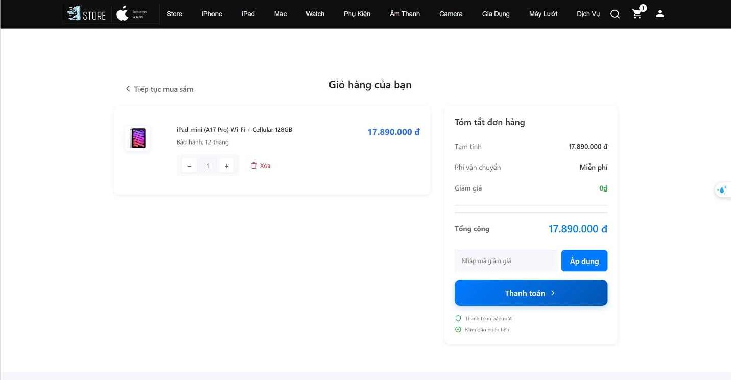
(H3) Góc nhìn view trong giỏ hàng. Người dùng thanh toán tại đây
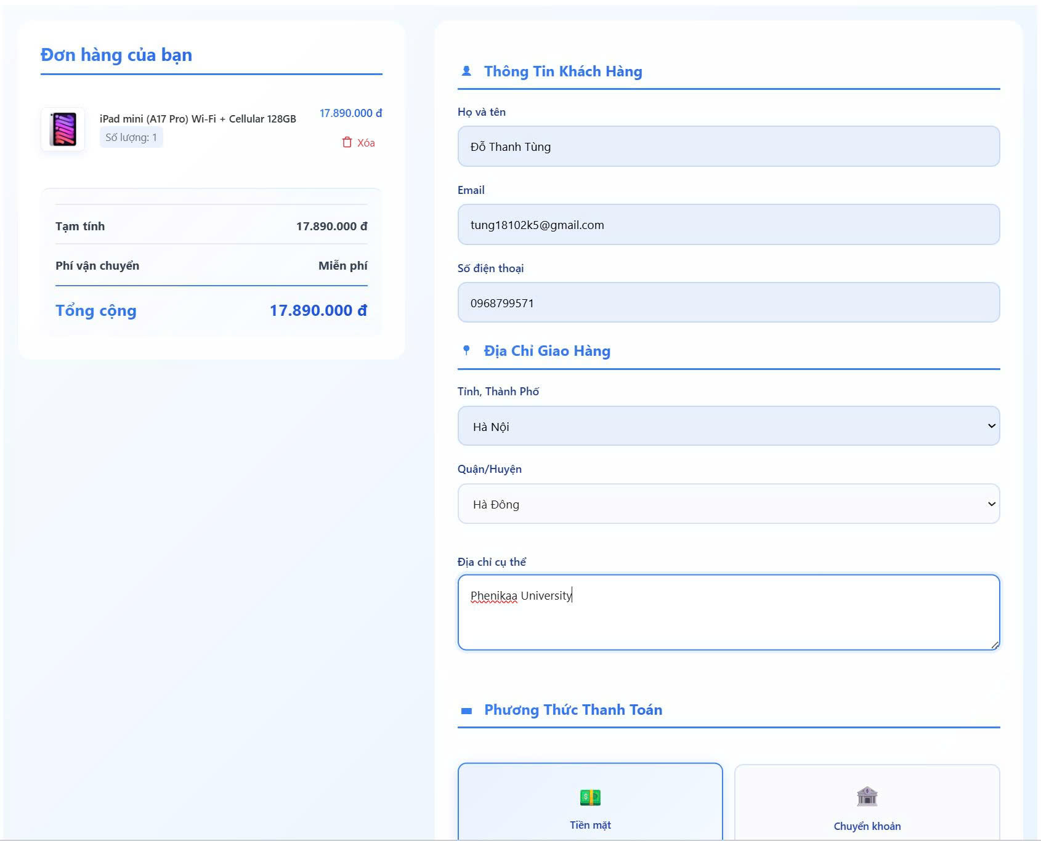
(H4) User nhập thông tin, địa chỉ , cách thức thanh toán và xác nhận đặt hàng.
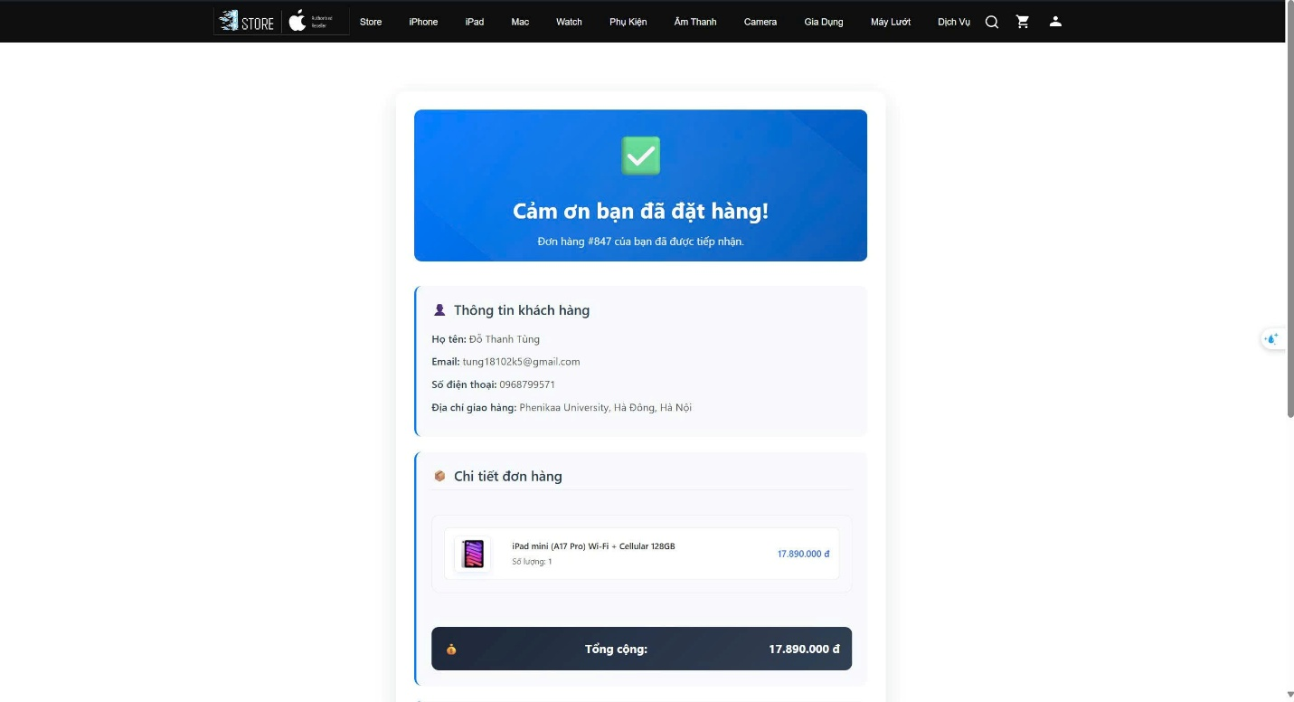
(H5) Lời cảm ơn, chi tiết thông tin khách hàng và đơn hàng.
V. Kết quả và đánh giá:
1.1. Kết quả và đánh giá:
- Kết quả đạt được:
+ Plugin hoạt động ổn định:
    - Cho phép thêm/xem sản phẩm, thêm vào giỏ, đặt hàng .
    - Giao diện người dùng tương đồng với mẫu tham khảo (ShopDunk) .
+ Tương thích với child theme GeneratePress .
+ Giao diện quản trị dễ sử dụng, thân thiện .
+ Ưu điểm: Dễ dàng mở rộng, do tách biệt bằng class rõ ràng .
+ Tận dụng cấu trúc WordPress (CPT, shortcode, template) .
- Hạn chế:
+ Chưa có xử lý thanh toán thực tế .
+ Chưa hỗ trợ thay đổi số lượng trong giỏ hàng .
+ Chưa có REST API .
  - Hướng phát triển:
- Tích hợp thanh toán thực tế qua các cổng thanh toán nội địa (VNPay, Momo) , thanh toán quốc tế (Visa, Mastercard) qua API hoặc SDK.
- Hoàn thiện giỏ hàng
- Thêm quản lý hàng tồn kho Responsive UI nâng cao
- Xây dựng REST API để đảm bảo tương thích với các thiết bị mobile, tablet.
- Cải thiện bảo mật và xác thực người dùng.
- Hỗ trợ đa ngôn ngữ.
  - Lời cảm ơn:
Chúng em xin chân thành cảm quý thầy đã giảng dạy và tạo điều kiện để nhóm được thực hiện bài tập này. Trong quá trình làm việc, chúng em đã có cơ hội vận dụng kiến thức đã học vào thực tế, đồng thời rèn luyện kỹ năng làm việc nhóm và giải quyết vấn đề.
Chúng em cũng xin cảm ơn các thành viên trong nhóm đã cùng nhau phối hợp, đóng góp ý kiến và hoàn thành bài tập một cách nghiêm túc và hiệu quả.
Mặc dù nhóm đã cố gắng hoàn thành tốt nhất trong khả năng, nhưng chắc chắn vẫn còn những thiếu sót. Rất mong nhận được sự góp ý từ thầy cô để nhóm rút kinh nghiệm và cải thiện trong các bài làm sau.
Xin chân thành cảm ơn!

